### 环境与资源保护法

环境与资源保护法的特征：

1. 调整对象的特殊性
2. 综合性
3. 科学技术性
4. 公益性

环境法律关系(概念、种类、特征）

环境与资源保护法律关系，是指由环境与资源保护法所调整的各种关系，包括环境与资源保护法律明文规定或间接体现的人与人的关系和人与自然的关系；

主体；在环境与资源保护法律关系中享有权利和承担义务的当事人或参加者

种类包括：国家、法人、非法人组织和自然人；

主体特征：

1. 环境与资源保护法律关系的主体具有广泛性；
2. 国家环境资源管理机关是环境与资源保护法律关系中最为重要的主体之一；
3. 权利主体和义务主体具有对应性；

客体

客体；是指主体的权利和义务所指向的对象；

种类：环境资源、环境资源行为

客体的特征：

1. 环境资源具有强烈的生态性；
2. 环境资源行为是环境与资源保护法律关系的最重要、最经常的客体；

内容

环境资源管理主体权利义务

受控主体的权利义务

内容特征：

1. 权利与义务的具体内容都与开发、利用、保护、治理环境资源有关，即都离不开环境资源；
2. 权利义务既是把环境与资源保护法律关系中的主体双方连接起来的纽带，又是把环境与资源保护法律关系中的主体和客体，即人与环境资源连接起来的纽带；
3. 各种主体的权利义务既不均衡，也不对等。

环境法体系如何分类：P22

1. 环境与资源保护法律规范体系

包括：宪法法律规范、行政法律规范、民事法律规范、刑事法律规范、诉讼法律规范、其他法律规范；

1. 环境与资源保护法效力体系

根据各种形式意义上的法律部门的制定机关、具体内容不同，按照效力等级或层次而划分的环境与资源保护法的内部结构；

五个层次1.宪法；2.环境与资源保护法；3.环境资源行政法规；4.环境资源地方性法规；5.部门规章和地方政府规章；

1. 环境与资源保护法功能体系

从环境与资源保护法律法规的内容和功能的角度来建构体系，有利于建立内容完备、功能齐全、各有侧重、有机联系的环境与资源保护法规体系。

包括1.综合性环境与资源保护法律或者具有较强综合性的法律；2.单行性专门环境与资源保护法律、法规；3.环境资源标准及其有关法律规定；4.各种有关环境资源方面的计划和有关的法律规定；5.我国缔结或者参加的国际环境资源条约；

保护优先原则概念：是指在处理经济增长与生态环境保护之间的关系问题上，应当将环境保护放在优先的位置上加以考虑，在社会的生态利益和其他利益发生冲突的情况下，应当优先考虑社会的生态利益，满足生态安全的需要，做出利于环境保护的管理决定。

公众参与原则是指生态环境保护和自然资源开发利用必须依靠社会公众的广泛参与，公众有权参与解决生态问题的决策过程，参与环境管理并对环境管理部门以及单位、个人与生态环境保护有关的行为进行监督；

公众参与原则的必要性

1. 是保护公众环境权益、维护公众合法权益的必然要求；
2. 是由环境问题的突出特点所决定的；
3. 有利于促进环境保护行政决策的科学化和民主化；
4. 有利于调动全社会的力量共同推进环境保护事业的进步，促进可持续发展；

公众参与原则的实施，环境信息公开机制；应用主体； P46

1. 通过立法赋予公民、法人和其他组织依法享有获取环境信息、参与和监督环境保护的权利；
2. 通过立法可以地方政府、环境保护主管机关、排污单位等环境保护责任主体以环境信息披露义务，保障公众环境知情权的实现；

损害担责原则：是指任何造成环境污染和生态破坏的单位和个人，都必须承担相应的法律责任。

环境法基本原则：保护优先原则，预防原则，公众参与原则，损害担责原则；

P59基本制度；

国土空间规划、环境监测、环境标准、环境影响评价、三同时、许可证进行调调控，区域限批、按日计罚、环境信息公开、区域联防，还包括自然资源的权属制度有何使用，自然资源恢复开发利用，比如说像这些制度，哪些制度能够反映前面两项原则，也就是说在这些技术当中有能体现出前面的哪些这个原则，那地方要有个结合，不是让他印象评价，他就体现了我们的公众参与，因为他有听证会等等，比如说像腐败担责原则，把哪些制度能够体现出损害担责原则的这样的一个内容。

许可证比较重要，环评制度很重要，还有一个是环境标准制度，环境标准制度也前面讲过它的架构这个内容，首先它要掌握住环境标准的体系，它是两级三类，那两级是哪两级？三类是哪三类？

环境标准主要由国家环境标准、地方环境标准两级

环境质量标准、污染物排放标准、环保基础标准和方法标准三类

地方标准优于国家标准适用；

环境影响评价制度的概念：是指对规划和建设项目实施后可能造成的环境影响进行分析、预测和评估，提出预防或者减轻不良影响的对策和措施，进行跟踪监测的方法与制度；

P68环评的主要内容：

环境影响评价的对象：第一类，规划，包括建设开发利用规划和专项规划；

第二类，建设项目，建设项目是指中华人民共和国领域内的工业、交通、水利、交通、城市建设、旅游、市政、机场等对环境有影响的新建、扩建改建和技术改造项目，包括区域开发建设项目以及中外合资、中外合作、外商独资等一切建设项目；

依据建设项目对环境的影响程度不同，又将建设项目分为三类，并实行分类管理；

第一类是对环境可能造成重大影响的建设项目，（是指对环境污染和破坏程度深、范围广，如污染物危害严重的项目；造成生态系统结构和功能重大损失的项目；影响重要生态系统、脆弱生态系统，造成和加剧自然灾害等建设项目）应当编制环境影响报告书；要严格全面评价；

第二类是对环境可能造成轻度环境影响的建设项目（是指污染破坏小或影响范围不大的建设项目），应当编制环境影响评价报告表，对产生的环境影响进行分析或者专项评价；

第三类是对环境影响很小的建设项目。国家环境保护总局已制定了这类项目的分行业名录，对名录所列项目不必进行环境影响评价，为了严格管理，应当填报环境影响登记表；

三同时制度概念：是指一切新建、改建和扩建的基本建设项目（包括小型建设项目）、技术改造项目以及一切可能对环境造成污染和破坏的工程建设和自然开发项目，都必须严格执行防治污染和生态破坏的措施与主体工程同时设计、同时施工、同时投产使用的法律制度；

许可证制度的分类怎么分，第一类是防治环境污染许可证，如排污许可证，海洋倾废许可证、危险废物收集、贮存...

第二类是防止环境破坏许可证，如林木采伐许可证、采矿许可、渔业捕捞许可证...

第三类是整体环境保护许可证，如建设规划许可证等；

我们最主要的许可证是环境保护主管部门根据排污许可证制度；

经济调控制度，资源税捐税征收对象是哪种资源？矿产资源

资源税范围限定如下：

(1)原油，指专门开采的天然原油，不包括人造石油。

(2)天然气，指专门开采或与原油同时开采的天然气，暂不包括煤矿生产的天然气。海上石油、天然气也应属于资源税的征收范围，但考虑到海上油气资源的勘探和开采难度大、投入和风险也大，过去一直按照国际惯例对其征收[矿区](https://www.66law.cn/kuangqu1/" \o "矿区" \t "https://www.66law.cn/laws/_blank)使用费，为了保持涉外经济政策的稳定性，对海上石油、天然气的开采仍然征收矿区使用费，暂不改为征收资源税。

(3)煤炭，指原煤，不包括洗煤、选煤及其他煤炭制品。

(4)其他非金属矿原矿，是指上列产品和井矿盐以外的非金属矿原矿。

(5)黑色金属矿原矿，是指[纳税](https://www.66law.cn/special/nsrsbh/" \o "纳税" \t "https://www.66law.cn/laws/_blank)人开采后自用、销售的，用于直接入炉冶炼或作为主产品先入选精矿、制造人工矿、再最终入炉冶炼的金属矿石原矿。

(6)有色金属矿原矿，是指纳税人开采后自用、销售的，用于直接入炉冶炼或作为主产品先人选精矿、制造人工矿、再最终入炉冶炼的金属矿石原矿。

(7)盐，包括固体盐和液体盐。固体盐是指海盐原盐、湖盐原盐和井矿盐。液体盐(俗称卤水)是指氯化纳含量达到一定浓度的溶液，是用于生产碱和其他产品的原料。

矿产资源，自动发展资源以及水资源直接是事业，但也算是征收的水资源。

这个环境保护税怎么征收的？环境保护税纳税的主体是哪一些？

纳税主体范围：在中华人民共和国领域和中华人民共和国管辖的其他海域，直接向环境排放应税污染物的企业事业单位和其他生产经营者为环境保护税的纳税人，应当依照本法规定缴纳环境保护税，个人暂未纳入纳税主体范围；

征税的范围：《环境保护税税目税额表》《应税污染物和单量值表》规定的大气污染物、水污染物、固体废物和噪声；

按日计罚制度是指生态环境主管部门对企业持续性违法排污拒不改正的行为按日累计计算罚款数额进行处罚的制度；  
它是我们提高我们环境法治理的能力，加大威慑作用，所以目前的按人计罚制度还是达到比较良好的加强管理治理效果就是什么样的。

在什么情况下面应当处以按日计罚的行政处罚的手段。

第一，排污者（企业事业单位和其他生产经营者）有违法行为受到罚款处罚并被责令改正却拒不改正。第二，违法行为属于以下几种情况：超过国家或者地方规定的污染物排放标准，或者超过重点污染物排放总量控制指标排放污染物的；通过暗管、渗井、渗坑、灌注或者篡改、伪造监测数据，或者不正常运行防治污染设施等逃避监管的方式排放污染物的；排放法律、法规规定禁止排放的污染物的；违法倾倒危险废物的。同时特别注意，满足条件后，作出处罚决定的生态环境主管部门是根据实际情况可以作出按日连续处罚决定，而并非一定会实施该制度。同时，地方性法规可以根据环境保护的实际需要，增加按日连续处罚的违法行为的种类。

信息公开的应用主体：政府相关部门和企业；

自然资源权属，国家所有的自然资源：矿藏、水流、由法律规定为国有的森林、荒地和其他资源，都属于全民所有；

环境法律责任，环境行政责任

什么情况下面要承担行政责任； 违反环境法，实施了破坏或者污染环境行为的单位或者个人所应承担的行政方面的法律责任；承担环境行政责任还包括在履行环境保护监督管理职责的环境保护监督管理机构工作人员中的滥用职权、玩忽职守或者徇私舞弊而触犯法律者；

它的构成要件：

1，行为违法；2.行为有危害后果；3，违法行为与危害后果之间有因果关系4.行为者有过错；

行政处罚的形式：包括罚款，责令改正，责令限制生产、停产整治，责令停业、关闭，责令停止建设，责令恢复原状，责令公开等形式，这些处罚形式实际上是我国对污染环境者实施行政处罚的基本处罚形式。此外，在《大气污染防治法》《水污染防治法》《海洋环境保护法》《固体废物污染环境防治法》中，还分别规定了责令限期改正，责令停止违法行为，责令停止施工，责令限期拆除，责令停业整顿，责令非法运输危险废物船舶退出我国管辖海域，限期治理，暂扣或吊销许可证，没收（如没收违法所得，没收违法使用设施，没收非法进口、生产、销售的含铅汽油），销毁未达到规定污染物排放标准的机动车船等；

行政处分，环境行政处分，是指国家机关、企业事业单位按照行政隶属关系，依法对在保护和改善生活环境和生态环境，防治污染和其他公害中违法失职，但又不够刑事惩罚的所属人员的一种行政惩罚措施。环境保护领域中，环境行政处分的对象有二:一是单位实施了破坏或者污染环境的行为，情节较重但又不够刑事惩罚的有关责任人员，二是环境保护监督管理部门的工作人员在执法活动中滥用职权、玩忽职守、徇私舞弊但又不够刑事惩罚的违法行为。

行政责任方面很重要的是我们的责任，民事责任的话是要能够正确理解和把握的一个方面，他临时责任有它的特殊性，一个适用的是无过错责任原则，过错怎么来理解？有没有过错？只要造成了民事损害是要有损害的，你没有损害他也不承担民事责任。你不管有没有过错，只要造成了实际损害的环境破坏，环境污染的加害方，都应当主要是工厂排污的工厂都应当承担民事责任，所以它是用了一个很特殊的原则，就是特殊责任原则，它的一个特殊性。

无过错责任原则，环境民事法律责任；环境污染民事责任的构成要件：1.损害事实；2.损害行为；3.损害行为和损害结果间存在因果关系；

环境责任的举证分配和因果关系的认定上面举证责任倒置，怎么体现它倒置？原告要承担什么举证责任，被告承担什么举证责任，哪些是必须由被告承担的责任；

污染受害人的举证：1.污染受害人遭受了污染损害，并因此承受了直接损失。2.存在污染损害行为，而且该污染损害行为由其指控的加害人实施；3.加害人排放的污染物或者其次生污染物与损害之间具有关联性；（简言之：侵权行为和损害结果，无需证明因果关系成立）

环境污染举证责任的分配采用的是举证责任倒置的规则，由被告承担举证责任，加害人承担的举证责任范围包括：具有法律规定的免责事由；实施的侵权行为与损害结果之间无因果关系。

还有一个是因果关系的认定

三、环境污染民事责任因果关系的认定

关于污染行为与损害后果之间的因果关系，排污企业最具有举证能力加以证明。如果被告明确承认存在因果关系，当然不需要举证;如果被告意图否认因果关系，则应提供足以反驳的相反证据。若被告没有证据或者证据不足以证明不存在因果关系。则应承担“举证不能”的后果。在这种情况下，推定存在因果关系。

因果关系的认定在环境侵权中有自己的特点:在污染行为和损害后果之间只要有间接的因果关系即可推定因果关系的成立。推定因果关系成为各国司法实践广泛适用的做法。尤其在人身损害案件中，污染行为侵犯的客体是人身权。一般认为，人身权在权利序列中优先于财产权，反映在立法和实践中，对保护人身权的制度设计上向人身权的受害者倾斜。传统的法律和理论要求侵权行为和损害后果间必须具有直接的必然的因果关系。按照这种因果关系说，环境侵权的因果关系链由以下四个环节组成:行为者排放污染物，污染物在环境要素中迁移转化的过程，污染物到达人的身体，污染物在人体内经过生理生化反应引起病变。这么苛刻的要求无异于剥夺污染受害者的人身权获得法律救济的权利。

环境民事责任的具体的承担方式包括停止侵害，排除妨碍、消除危险、赔偿损失，恢复原状，赔礼道歉等等，全面掌握，灵活运用；

环境刑事责任：是指个人或者单位（包括法人和其他组织，下同）因违反环境法，严重污染或者破坏环境（含自然资源，下同）造成或可能造成公私财产重大损失或者人身伤亡的严重后果，触犯刑法构成犯罪应负的刑事方面的法律后果；

污染环境罪和投放危险物质罪，要能够把它区分开来，像这样的应该是哪一种犯罪形式，有没有构成刑事责任承担；

投放危险物质罪与污染环境罪的区别

(1)**客观方面**不同。重大环境污染事故罪表现为**违反国家规定，向土地、水体、大气排放、倾倒或者处置不放射性的废物、含传染病原体的废物、有毒物质或者其他危险废物的行为，**投放危险物质罪则是**将毒害性、放射性、传染病病原体等物质投放到足以危害公共安全的食用物或者饮用物中，从而造成危害公共安全的后果;**

(2)**犯罪主体**不同。重大环境污染事故罪的主体**既包括自然人，也包括单位，投**放危险物质罪的主体**只能是自然人;**

(3)**主观方面**不同。重大环境污染事故罪的主观方面是过失，投放危险物质罪的主观方面是故意。

投放危险物质罪所侵犯的直接客体是国家对投放毒害性、放射性、传染病病原体等物质的禁止性管理秩序及社会公众的人身安全及公私财产安全。本罪行为人务必实施了投放毒害性、放射性、传染病病原体等物质危害公共安全、尚未造成严重后果的行为;抑或投放了毒害性、放射性、传染病病原体等物质致人重伤、死亡或者使公私财产遭受重大损失的行为。[投毒](https://www.66law.cn/special/toudu/" \o "投毒" \t "https://www.66law.cn/laws/_blank)案件的直接后果是致受害人受伤或死亡，直接影响家庭。

污染环境罪是指违反防治环境污染的法律规定，造成环境污染，后果严重，依照法律应受到刑事处罚的行为。污染环境罪是最高人民[法院](https://www.66law.cn/special/fayuan/" \o "法院" \t "https://www.66law.cn/laws/_blank)、最高人民检察院对《中华人民共和国[刑法](https://www.66law.cn/tiaoli/9.aspx" \o "刑法" \t "https://www.66law.cn/laws/_blank)修正案(八)》(以下简称《修正案八》)[罪名](https://www.66law.cn/zuiming/" \o "罪名" \t "https://www.66law.cn/laws/_blank)做出的补充规定，取消原"重大环境污染事故罪"罪名，改为"污染环境罪"。该罪具体的内容包括：违反国家规定，排放有害物质。

非法捕捞水产品、非法猎捕、杀害、重点野生动物，非法狩猎罪等，构成要件之间有什么区别？

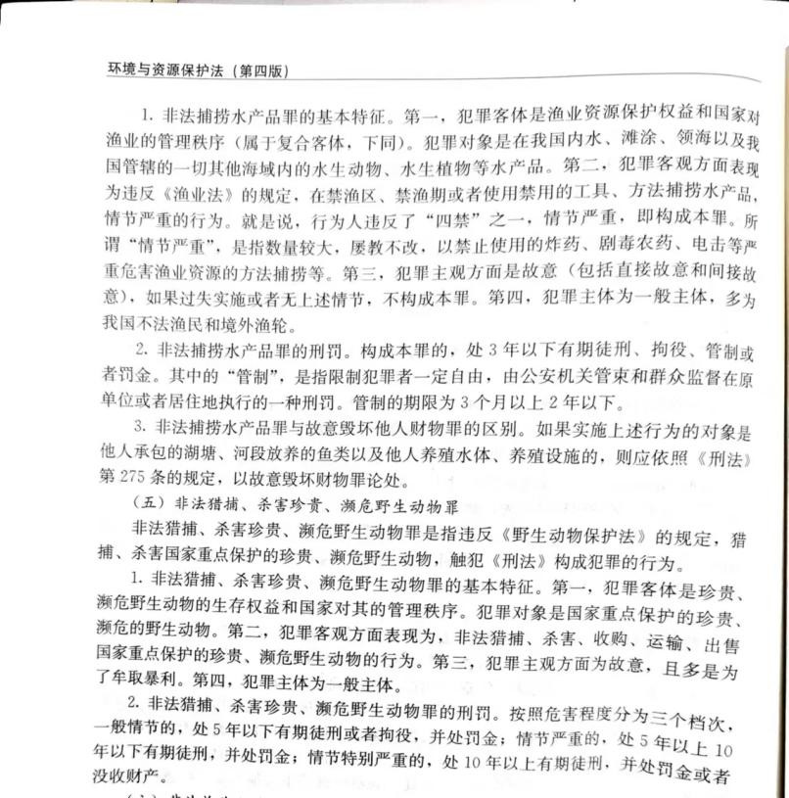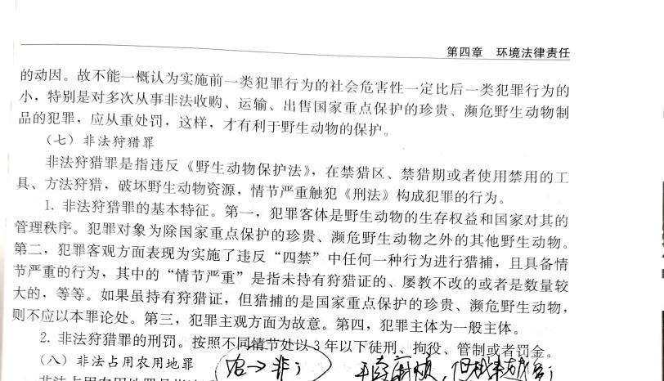

非法采矿罪，破坏性采矿罪之间它们有什么区别？

两罪所不同的主要表现在客观特征上，非法采矿罪是违反矿产资源法，在无证的情况下所实施的非法采矿，或者进人国家规划矿区、对国民经济具有重要价值的矿区和他人矿区范围采矿，或者开采国家规定实行保护性开采的特定矿种，经责令停止开采后拒不停止开采的行为，而破坏性采矿罪，则是在持有采矿许可证的前提下，违反矿产资源法的规定，采取破坏性的开采方法开采矿产资源的行为。

像滥伐林木与盗伐林木有什么区别？

1、****滥伐林木罪****采伐的是归本单位所有或管理的以及本人所有的林****木****；****盗伐林木****罪采****伐****的是归国家、集体或他人所有的林****木****；2、****滥伐林木罪****主观上不具有非法 占有 林****木****的目的，而****盗伐林木****罪主观上具有非法占有林木的目的****。****

环境污染和其他公害的特征：

1. 环境污染和其他公害是人类活动的有害副作用；
2. 环境污染和其他公害以环境为媒介对不特定人群造成危害；
3. 环境污染和其他公害具有综合性和积累性。
4. 环境污染和其他公害往往同时侵害多种权益；
5. 环境污染和其他公害危及的范围广；
6. 环境污染和其他公害引起的疾病往往被难以发现和治疗；

水污染当中它的一个**河长制**是比较重要的一项制度，水污染治理当中，由我们主要任务机关的主要负责人承担和水的治理任务；

噪声污染防治法，像这种有偶发强烈污染噪声排放的怎么处理？189页有这样一个相关的规定，偶发性的环境污染噪声它的适用范围要注意一下；

偶发性强烈噪声排放具有突发性、非规划性与强烈性，人们没有思想准备，危害极大。因此对于在城市范围内从事生产活动确需排放偶发性强烈噪声的，必须事先向**当地公安机关提出申请，经批准后方可进行；**在产生偶发性强烈噪声活动前**，当地公安机关还应当向社会公告，使周围居民和单位及早采取防护措施；**

工业噪声污染，城市建筑施工招生，城市交通运输，城市社会生活噪声，环境噪声污染防治法当中，它主要针对的是4类型，工业的建筑施工的、交通的以及社会生活造成的这种情况对它污染治理的情形，比如说像农村养殖的这种情况，但是我们军事的一些这样的行为的军事行动活动当中可能造成污染，有时候也是很强烈的，但是是不属于我们环境高污染防治法和城市的这样一个范围关于对象，但我们一方也曾经说过，像我们本职本场职工的在从事生产过程当中遭受的噪声污染，它适用是劳动法的规定，不属于我们噪声污染防治法的这样的一个保护，要有所区分，固体废物当中比较特殊化的是对于针对于危险废物的管理，

危险废物，是指列入国家危险废物名录或者根据国家规定的危险废物鉴别标准和鉴别方法认定的具有危险特性的固体废物；

土地保护也是目前我们国家的一个重要的管理，自然资源的一个方面，像土地保护当中土地的用途管制，相关规定在218页里面有，大家好好看一下，土地怎么样的叫土地的用途进行一个分类管理。

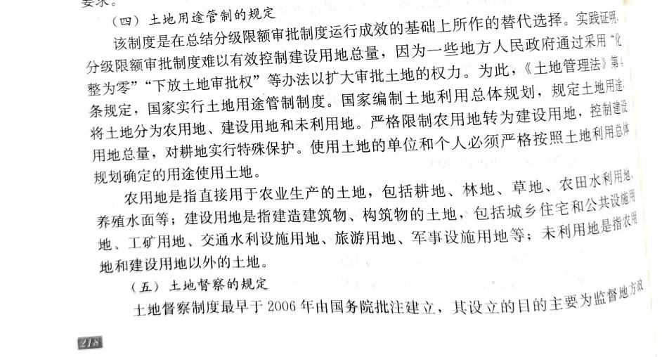

耕地保护当中在213页，对于已定的农田是怎么保护的？划成基本农田哪些内容，哪些是按照特殊的这样一些的田，它是划定为这样一个基本农田保护范围的平均土地？听不清！！！

控制建设用地规定三个方面：

1. 严格农用地转用和征地审批；
2. 实行国有土地有偿使用；
3. 严格控制乡镇村建设用地；

林木林地的争议处理：森林法》第 22 条规定:**单位**之间发生的林木、林地所有权和使用权争议，**由县级以上人民政府依法处理。个人**之间、个人与单位之间发生的林木所有权和林地使用权争议，**由乡镇人民政府或者县级以上人民政府依法处理。**当事人对有关人民政府的处理决定不服的，可以自接到处理决定通知之日起30日内，向人民法院起诉。在林木、林地权属争议解决前，除因森林防火、林业有害生物防治、国家重大基础设施建设等需要外，当事人任何一方不得砍伐有争议的林木或者改变林地现状。

资产资源这一块主要是权属问题，有什么样的权利？采矿权和探矿权；

在司法实践中，探矿权、采矿权自何时设立，受让人自何时取得，往往是矿业权纠纷案件审理中的首要问题。而在矿业权转让合同生效后，取得探矿权证或采矿权证之前，存在一定的时间差，矿业权权利人、矿区的受让人等具有合法权利基础的当事人，在矿区或者勘查作业区遭到第三方越界开采或者以其他方式非法勘查开采时，又该如何维护自己的合法权益呢?《最高人民法院关于审理矿业权纠纷案件适用法律若干问题的解释》规定**，受让人请求自矿产资源勘查许可证、采矿许可证载明的有效期起始日确认其探矿权、采矿权的，人民法院应予支持。**矿**业权出让合同生效后、矿产资源勘查许可证或者采矿许可证颁发前，第三人越界或者以其他方式非法勘查开采，经出让人同意已实际占有勘查作业区或者矿区的受让人，请求第三人承担停止侵害、排除妨碍、赔偿损失等侵权责任的，人民法院应予支持。未取得矿产资源勘查许可证、采矿许可证，签订合同将矿产资源交由他人勘查开采的，人民法院应依法认定合同无效。**

生态保护法的话，我们重点去看一下，我们生态保护当中划分了一个生态红线保护的区域，255页，制定了生态保护红线制度，国家在重点生态功能区、生态环境敏感区、脆弱区等区域划定生态保护红线，实行严格的保护。

野生动物保护的话，采取**野生动物名录**制度；强调的是禁止非法的野生动物交易。

国际环境法的基本原则:（充分理解加黑）

1. **国家环境主权与不损害国外环境责任原则；**

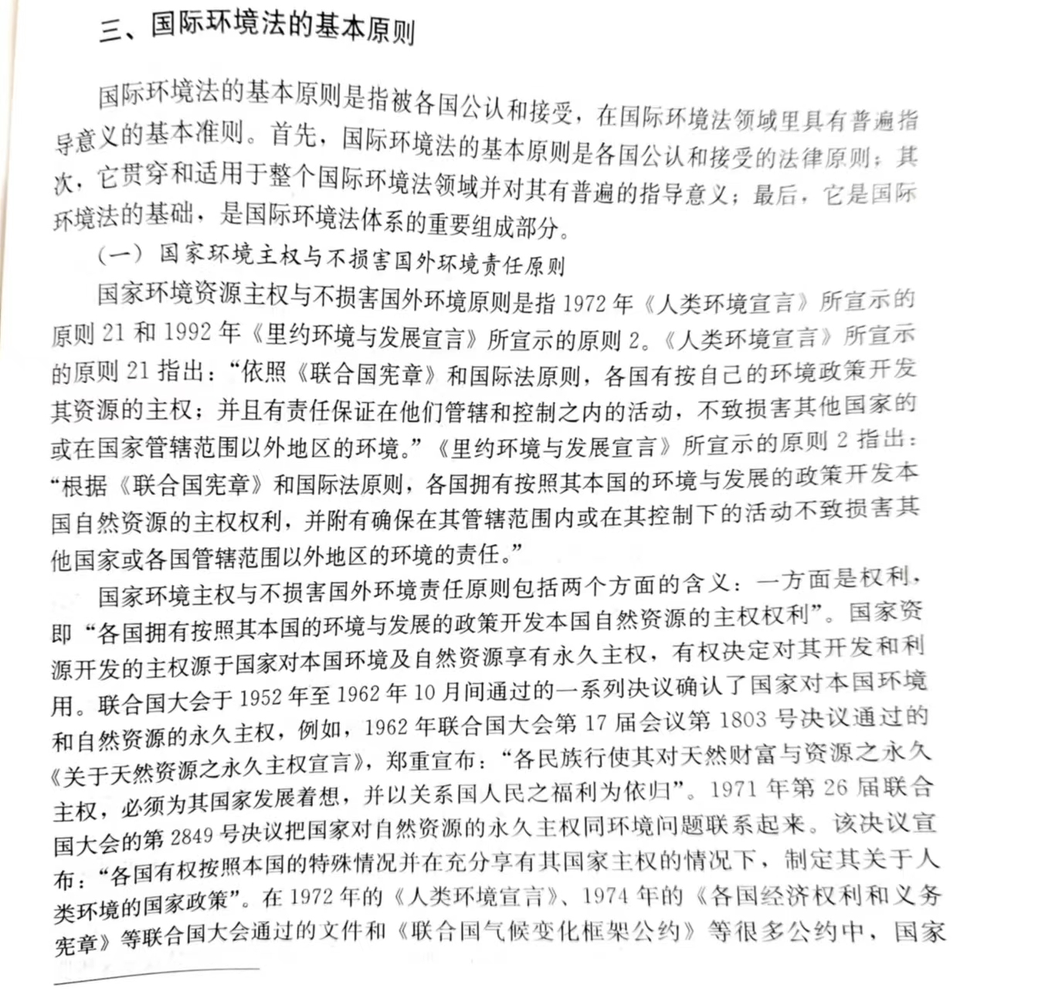

1. **可持续发展原则；**

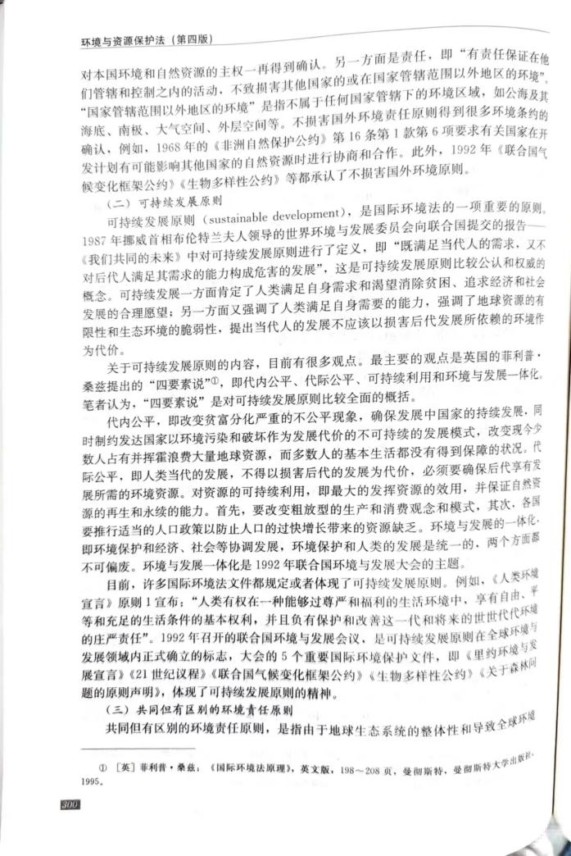

1. 共同但有区别的环境责任原则；
2. 预防原则；
3. 国际环境合作原则；